متوسطة: علي عثمان | الفرض المحروس الأول في مادة العلوم الفيزيائية والتكنولوجيا | المستوى: 04 متوسط
الوضعية الأولى:
قامت أستاذة الفيزياء في حصة الأعمال التطبيقية بتقسيم تلاميذ السنة الرابعة إلى فوجين للقيام بمجموعة من التجارب المبينة:
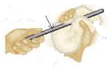
الفوج الأول: دلك قضيبين أحدهما من زجاج والآخر من ايبونيت كما تبينه الوثيقة01
- سم الظاهرة المدروسة من قبل هذا الفوج.
- حدد طريقة شحن القضيبين.
- ما نوع شحنة كل قضيب بعد دلكه؟ فسر ذلك.
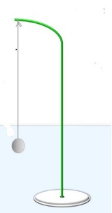
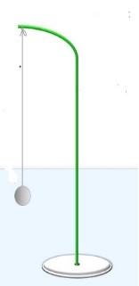
الفوج الثاني: قرب قضيبين مشحونين أحدهما من زجاج و الآخر من ايبونيت إلى كرتين متعادلتين كهربائيا(B₁)و(B₂) دون لمسهما كما توضحه الوثيقة 02
- ماذا نقصد بكرتين متعادلتين كهربائيا؟
- صف ما يحدث للكرتين (B₁)و(B₂)مع الشرح.
- حدد طريقة تكهرب الكريتين (B₁)و(B₂).
الوثيقة 02
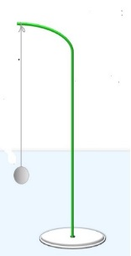
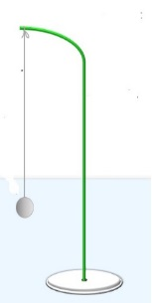
- لامس هذا الفوج الكرية(B₁) بالقضيب الزجاجي المشحون والكرية (B₂) بقضيب الايبونيت المشحون كما توضحه الوثيقة 03
- صف ما يحدث للكرتين. فسر ذلك.
- حدد نوع الشحنة التي تظهر على الكريتين بعد اللمس مفسرا ذلك برسم توضيحي.

الوثيقة 03
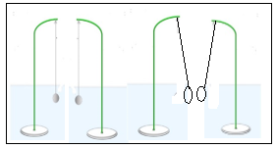
- أبعد تلميذ من الفوج القضيبين ثم قرب كريتين (A₁)و(A₂)مشحونين كما هو مبين في الوثيقتين 05 و06
- صف ما يحدث بين الكرتين (A₂)و(B₂)علما أن شحنة الكرية (A₂) موجبة. وضح ذلك على الوثيقة 5
- حدد شحنة الكرية (A₁) بالاعتماد على الوثيقة 06.

الوضعية الثانية:
قام احمد بتحريك قضيب مغناطيسي ذهابا و ايابا داخل وشيعة موصولة بجهاز فولطمتر رقمي (متعدد القياس)و بجهاز راسم الاهتزاز المهبطي كما هو موضح في الوثيقة -7-  - ما طبيعة التيار الكهربائي الذي ينتجه هذا التجهيز؟ علل.  - سم هذه الظاهرة؟  - احسب قيمة التوتر الاعظمي Umax و الدور(T) و التواتر (f) لهذا التوتر الكهربائي.  - ماذا تمثل القيمة التي يشير اليها جهاز الفولطمتر. | 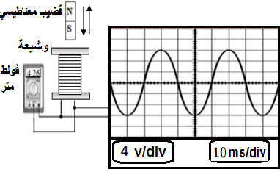
الوثيقة -7-
الجمهورية الجزائرية الديمقراطية الشعبية
متوسطة: الشهيد علي عثمان -فلفلة- السنة الدراسية:2023/2024
المستوى: ثانية متوسط المدة:01 ساعة
الفرض المحروس الأول للثلاثي الأول في مادة العلوم الفيزيائية والتكنولوجيا
الوضعية الأولى:
قامت أستاذة الفيزياء في حصة الأعمال التطبيقية بتقسيم تلاميذ السنة الثانية إلى فوجين للقيام بمجموعة من التحولات:
الفوج الأول: خلط كمية من برادة الحديدm₂=60g مع كمية من مسحوق الكبريت m₂=43g كما تبينه الوثيقة 01.
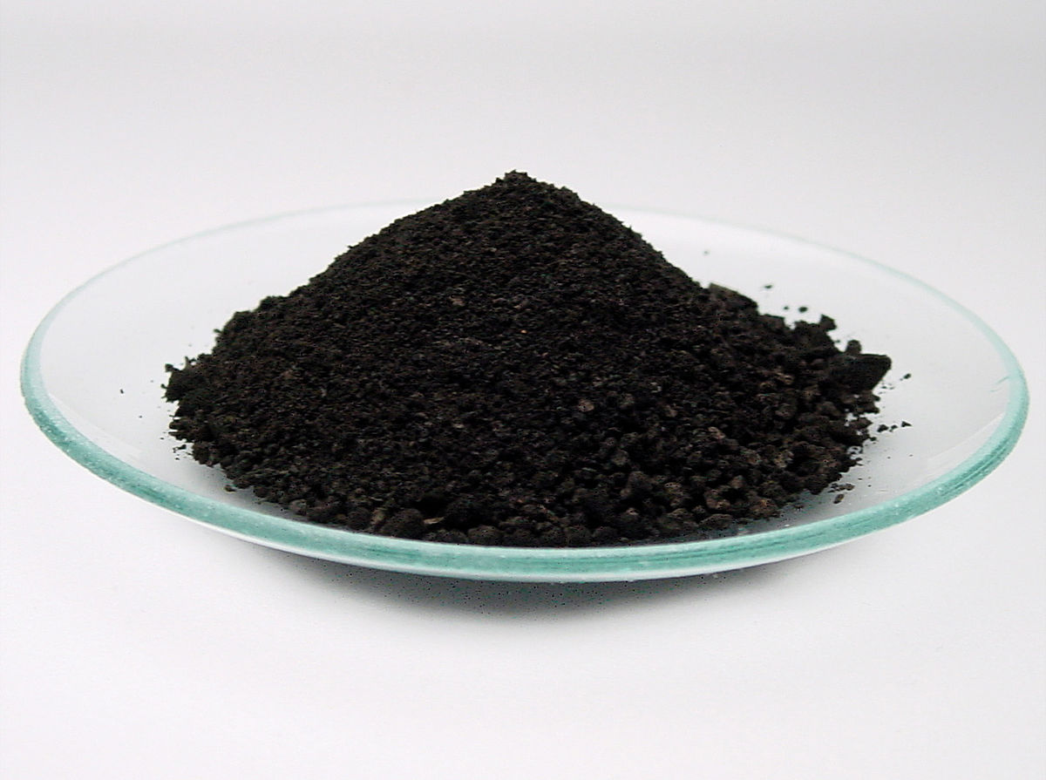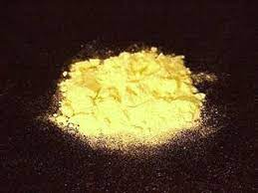
- حدد نوع التحول الحاصل. علل إجابتك.
- هل يمكن فصل مسحوق الكبريت عن برادة الحديد؟ بين طريقة الفصل إن وجدت.
- مثل هذا التحول بالنموذج الحبيبي.
- أذكر مميزات هذا النوع من التحولات.
الفوج الثاني: قام بتسخين الخليط الناتج من الفوج الأول في أنبوب اختبار لنتحصل على مادة جديدة.
- حدد نوع التحول في هذه الحالة. علل اجابتك.
- سم المادة الناتجة.
- أحسب كتلة المادة الناتجة.
- أذكر المبدأ الذي اعتمدت عليه في حساب كتلة المادة الناتجة.

الوثيقة 01
الوضعية الثانية:
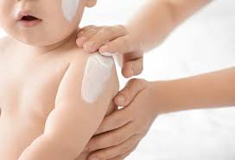
يعتبر معدن الزنك من العناصر الأساسية والهامة للحصول على نظام غدائي صحي ومتكامل لتعزيز صحة الجسم والجلد.
حيث تفاعل كتلة m₁ من معدن الزنك مع كتلة m₂= 20 gغاز ثنائي الأكسجين ينتج عنه أكسيد الزنك والذي يتكون من (ذرة زنك وذرة أكسجين) الذي يستعمل في العلاج مثل طفح الجلد لدى الأطفال. الوثيقة02
- حدد نوع التحول الحاصل. علل إجابتك.
- أحسب كتلة الزنك علما أن كتلة أكسيد الزنك الناتج هي m₃=39g
- كيف يتم الكشف عن غاز ثنائي الأكسجين.
- عبر عن هذا التحول بالحروف وأكمل الجدول التالي بما يناسب:
الوثيقة 02
الحالة النهائية | الحالة الابتدائية |  | التحول
 |  |  | التعبير عن التحول بالحروف
 |  |  | التعبير عن التحول بالنموذج الجزئي المتراص

المعطيات: ذرة الزنك لونها رمادي مزرق
بالتوفيق

